智慧屏显管理系统
手机端使用操作手册

目录
一、 微信小程序入口和登录 3
1.1微信小程序登录入口 4
方法一：微信小程序搜索或微信扫程序码找到我们的小程序 4
方法二：找到并关注我们的微信公众号，点击“屏显管理”进入登录页 4
1.2登录账号和密码 5
二、 新增和维护成员架构 5
2.1新增部门 5
2.2修改和删除部门 5
2.3邀请成员和扫码新增成员 6
2.4编辑和和删除成员信息 7
2.5修改个人信息 8
二、门牌上线和管理 8
2.1门牌通电联网 8
2.2门牌上线（云平台） 9
2.3设备管理 9
2.4关于门牌应用的介绍 11
2.4.1显示浮标 11
2.4.2灯条开关 11
2.4.3密码开门 12
2.4.4人脸识别 12
2.4.5自动关开机 12
2.4.6锁屏功能 12
三、 会议室管理 13
3.1会议室基础设置说明 13
3.2新增会议室 14
3.3编辑和删除会议室 15
四、会议预约 16
4.1预约参数说明 16
4.2快速预约 16
4.3标准预约 17
4.4周期预约 17
4.5会议列表 18
4.5.1我的预约列表 18
4.5.2待我参加列表 19
4.5.3待我审核列表 20
4.5.4待我服务列表 20
4.5.5全部预约列表 21
4.5.6流水预约功能说明概括 21
五、会议通知 22
六、 信息发布 23
6.1 发布节目参数说明 23
七、 个人状态 26

微信小程序入口和登录

1.1微信小程序登录入口
方法一：微信小程序搜索或微信扫程序码找到我们的小程序

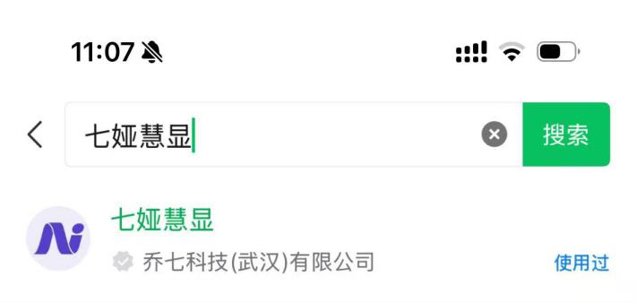

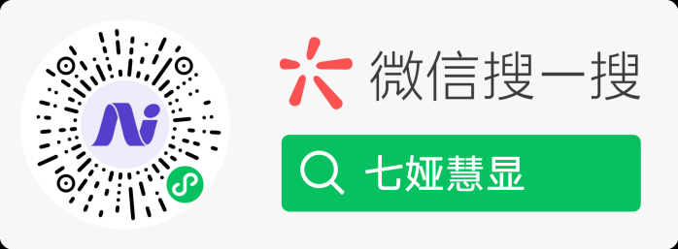

方法二：找到并关注我们的微信公众号，点击“屏显管理”进入登录页

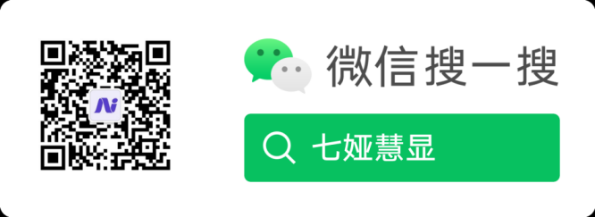
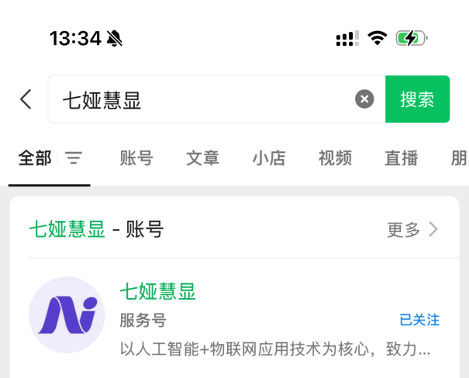

登录页面如下：

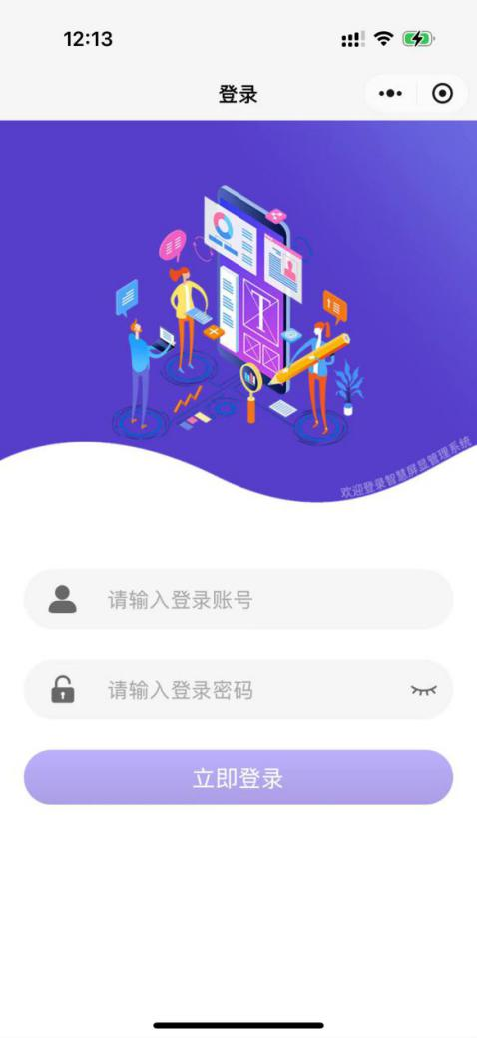
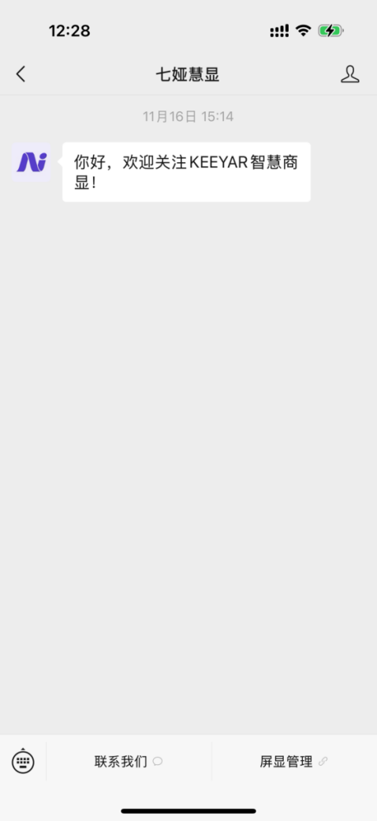

点击“屏显管理”进入登录页

1.2登录账号和密码
- 企业的总管理员账号和密码请联系系统官方业务人员注册获取。
- 企业的内部成员的账号和密码由管理员进入系统后台组织架构去新增。
- 手机邀请码自主注册登录。(见下节具体操作说明）

新增和维护成员架构

2.1新增部门
管理员登录小程序，打开“通讯录”点击添加子部门，在哪一层下新增子部门，新增的子部门就在该层级的下一层。

2.2修改和删除部门
长按部门名称，2秒即会弹出编辑部门名称按钮和删除部门的按钮。

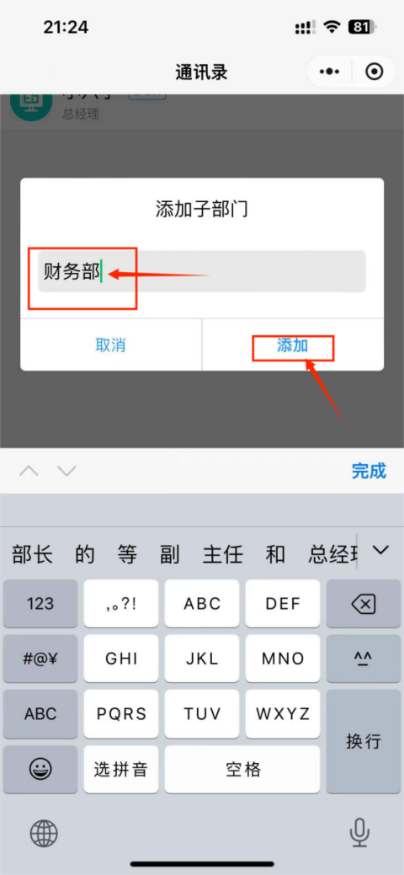
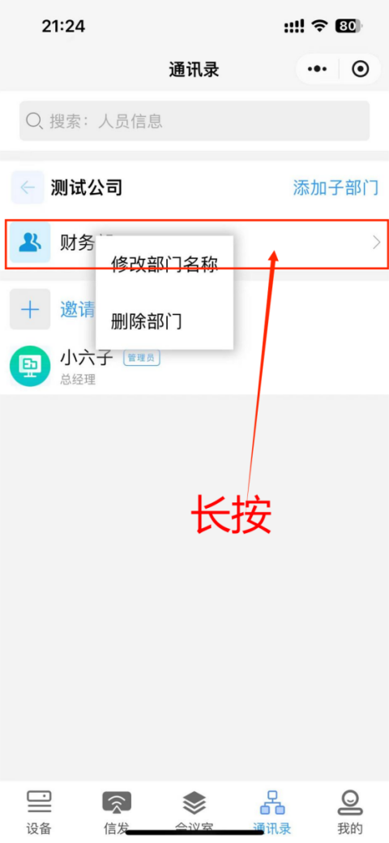
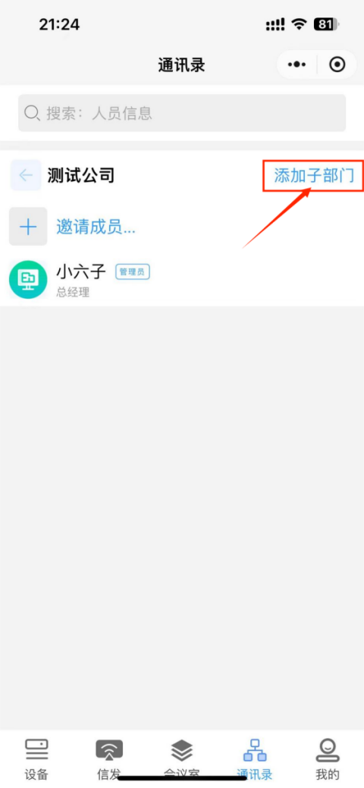

2.3邀请成员和扫码新增成员
在某个部门下，点击邀请成员即会弹出邀请二维码，该部门的成员扫描该二维码后提交自己的资料信息即成为该企业部门下的正式成员，拥有独立的账号和权限（权限默认会同步部门的权限，部门的权限在电脑端的组织架构内可进行单独设置）
账号（自定义登录账号，不和平台内其它已在使用的账号冲突即可）
密码（自定义密码）
头像（是手机端我的页面的平台头像，不需要真实照片，任意喜欢头像都行）
证件照（该照片会作为人脸识别照片上传至设备或在模板内进行展示，需要真实人脸照片）
姓名（必填）
手机号（非必填）
邮箱（非必填）
部门（不可选，在扫码时就默认带出）
职务（填写所在部门的工作岗位）
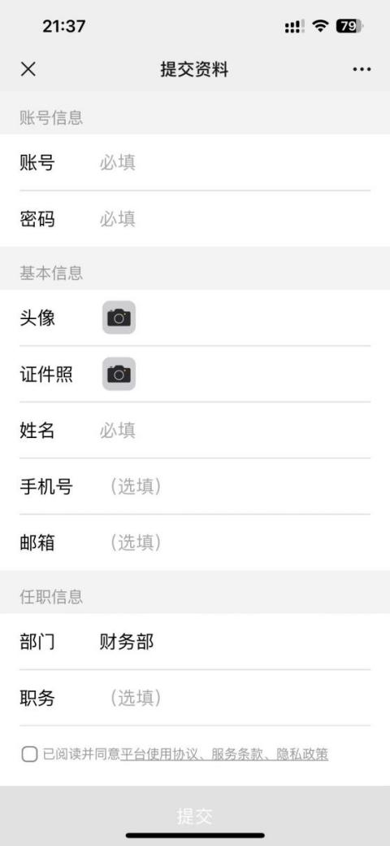
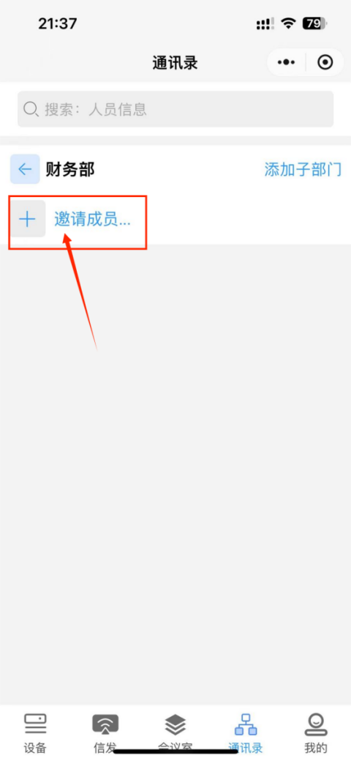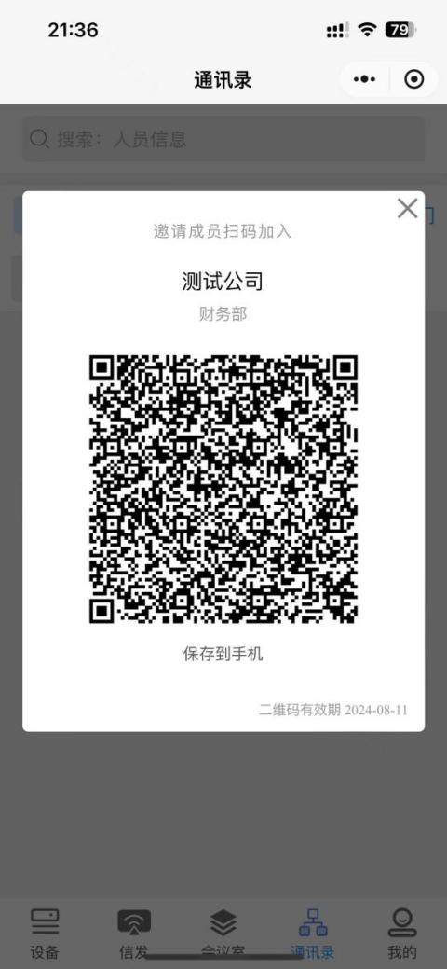

2.4编辑和和删除成员信息
在手机端通讯录内点击某个成员后点击编辑即可编辑该成员信息，点击删除即可删除该成员。
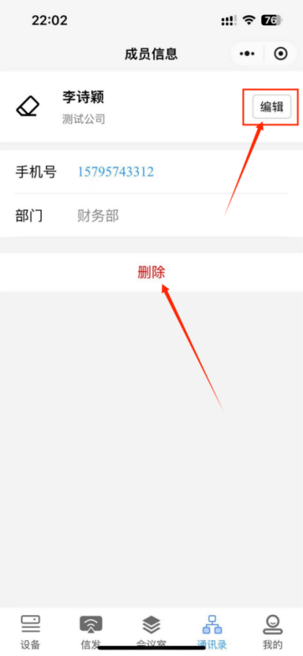
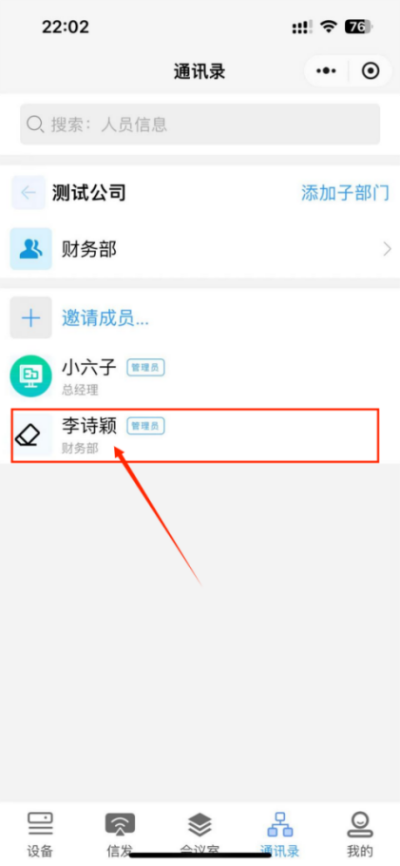

2.5修改个人信息
在小程序页面点击底部按钮“我的”,点“编辑”即可编辑个人信息。

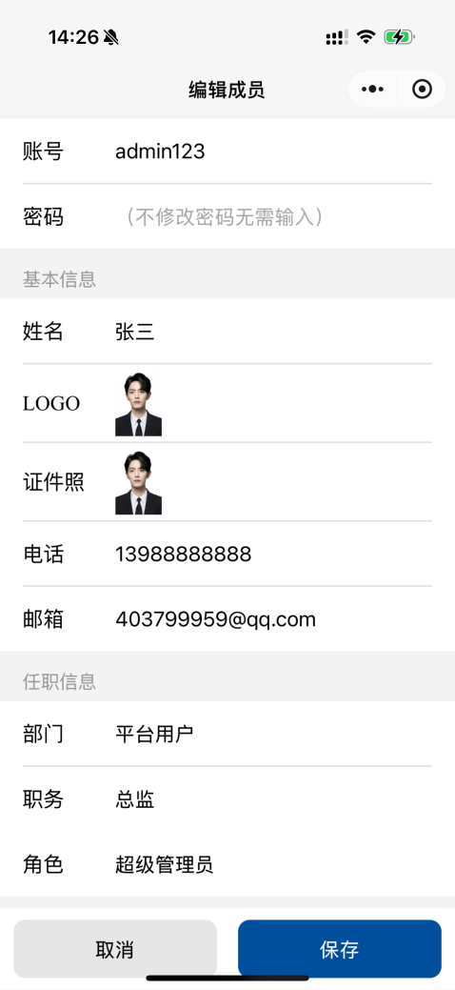
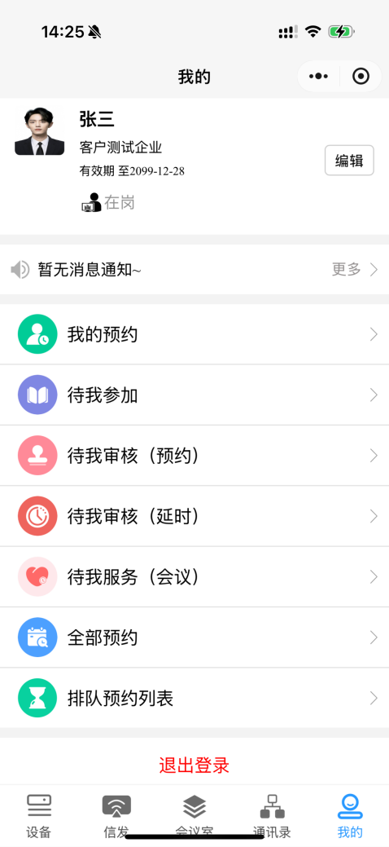

二、门牌上线和管理

2.1门牌通电联网

通电联网的三种方式。
- POE供电供网（推荐）
- 电源供电+WIFI供网
- 电源供电+网线供网
（备注：单机定制版本无需联网，通电即可使用）

2.2门牌上线（云平台）
- 获取企业的总管理员账号和密码。（请联系系统官方业务人员。)
- 门牌通电联网，安装智慧屏显系统APK软件。（可直接在门牌上下载安装，也可接入下载好软件的U盘进行安装）。
- 软件安装好后，门牌会自动进入屏显系统页面并展示设备的绑定二维码，管理员使用手机微信扫描二维码，登录管理帐号，即可进入设备绑定页面。

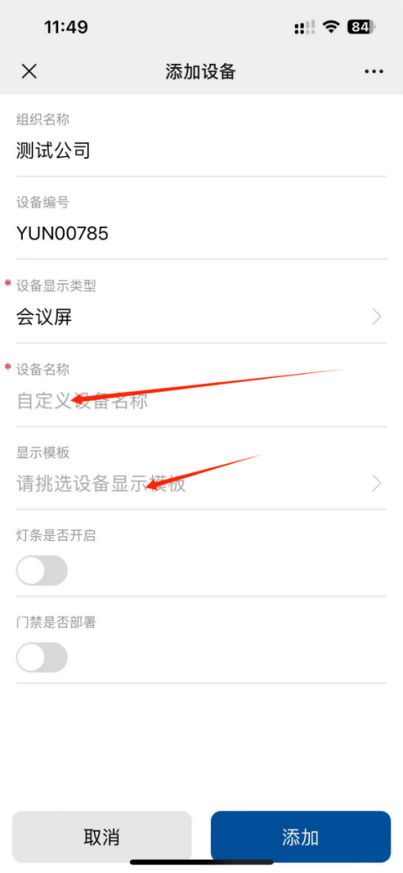

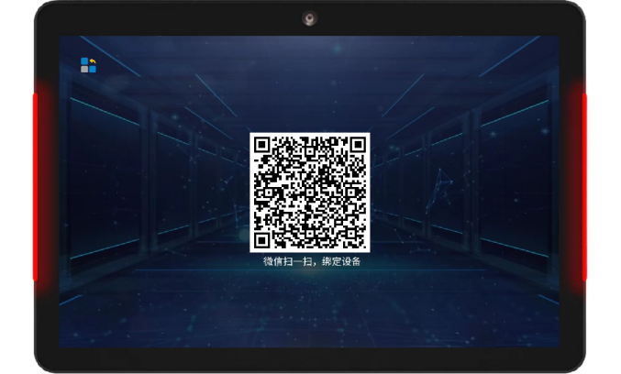

2.3设备管理
可查看门牌列表，门牌配置，门牌运行状态。
可重启门牌，远程截图、刷新、远程开门。
可编辑门牌
切换门牌类型、设置门牌区域、设置门牌名称、显示模版、开关浮标、开关灯条、开关熄屏、开关门禁、设置门禁密码、设置自动开关机、删除设备等。

设备显示类型选择
- 如果该门牌用来显示会议信息，门牌类型选择：会议显示屏
- 如果该门牌用来显示人员去向信息，门牌类型选择：人员去向显示屏
- 如果该门牌用来发布自定义的图文视频等内容，门牌类型选择：信息发布屏

显示模板：
挑选设备显示内容的风格样式

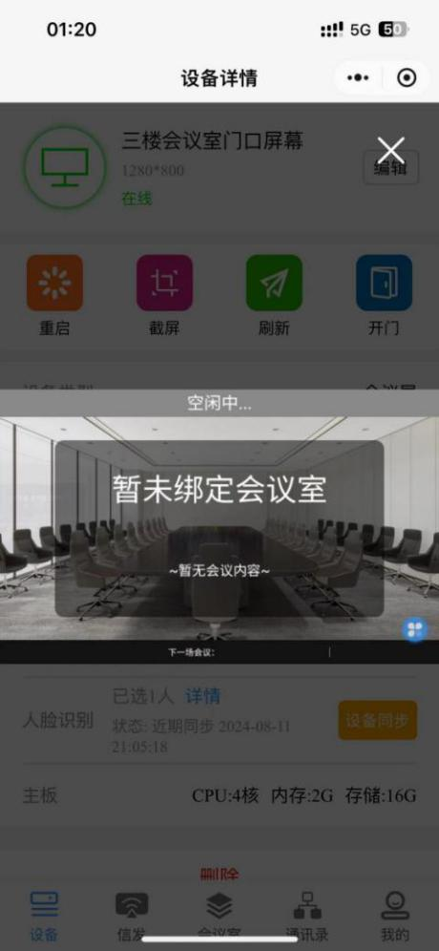
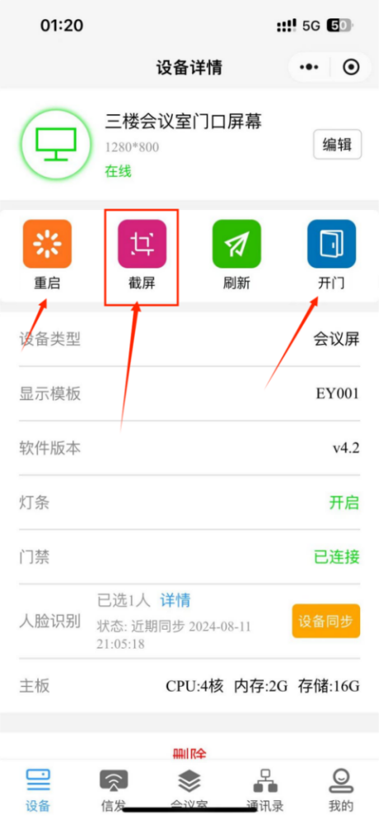
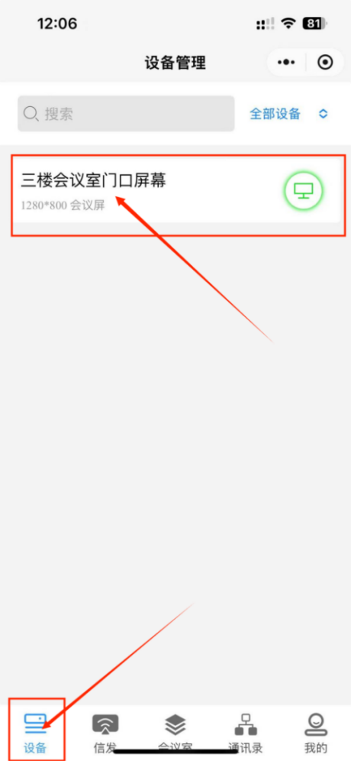

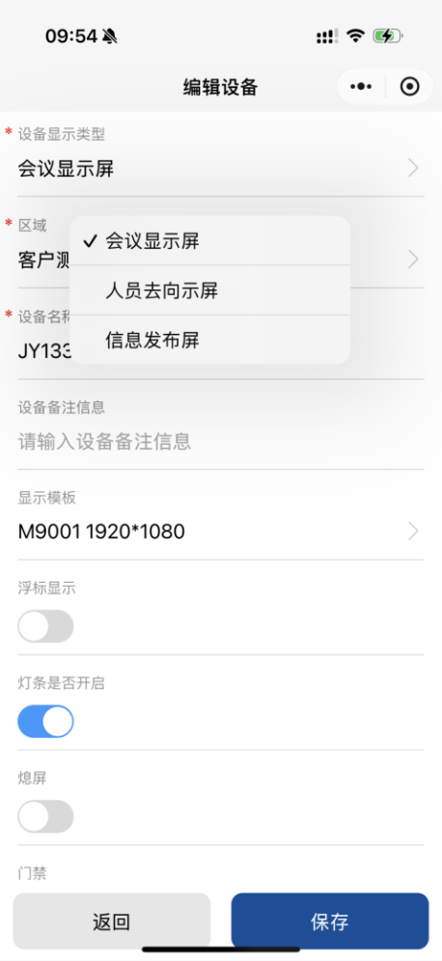
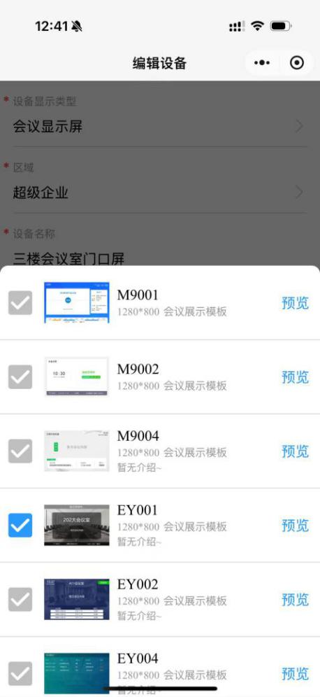

2.4关于门牌应用的介绍
电子门牌一般是挂在会议室门口，每个会议室可配一个或多个门牌。
- 显示功能：用来显示该会议室的预定情况和当前的忙闲状态。显示界面可在后台通过模版发布。
- 预约功能：如果发布了带有预约按钮的模版，可以直接在门牌上快速预约会议。也可操作延长和取消会议。
- 门禁功能：可使用扫码、密码、人脸识别、刷卡、远程等多种开门方式。

2.4.1显示浮标

在后台门牌管理里可设置关闭或打开
该浮标是位于门牌上的一个按钮键，悬浮在门牌的页面之上，可以拖动拉拽任意位置。点击浮标，可打开气泡按钮：密码开门、人脸识别、签到等...
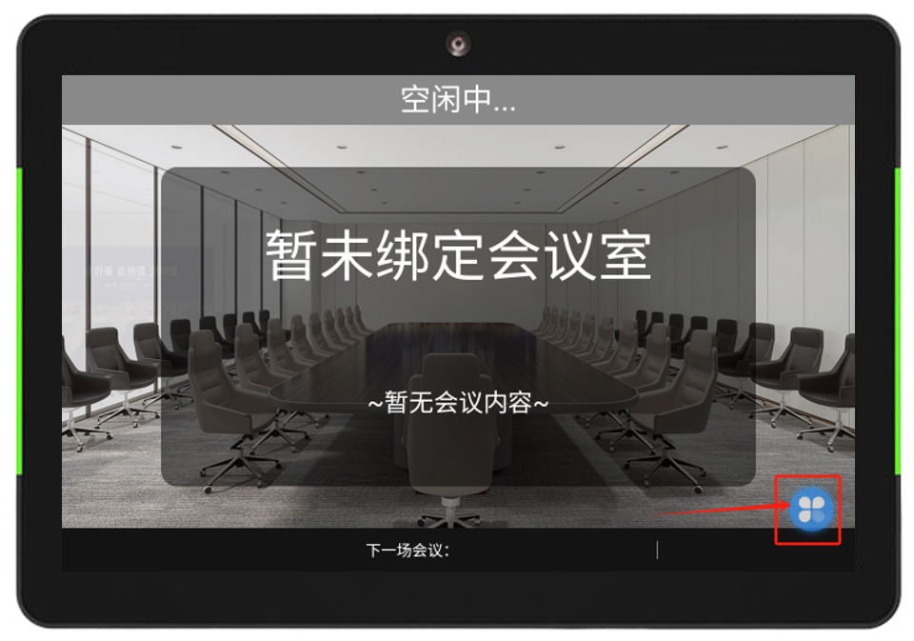

2.4.2灯条开关

在后台门牌管理里可设置关闭或打开
灯条指的是门牌设备上的LED灯，关闭状态下灯条关闭，开启后灯条会亮起。会议系统默认空闲中是绿色，进行中是红色，签到中是蓝色。

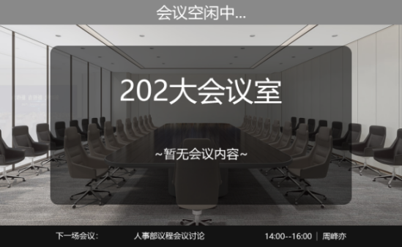
灯条
灯条

2.4.3密码开门
固定开门密码可在后台门牌管理里设置一串不限长度的纯数字，可随时开门。动态开门密码由系统自动生成。只在会议期间有效。
在门牌上点击开门按钮，在密码键盘上输入开门密码，即可执行开门动作。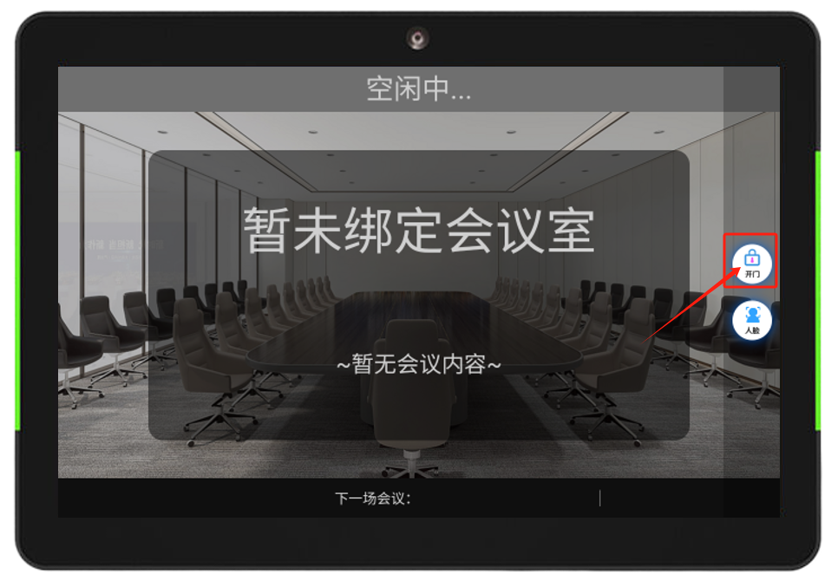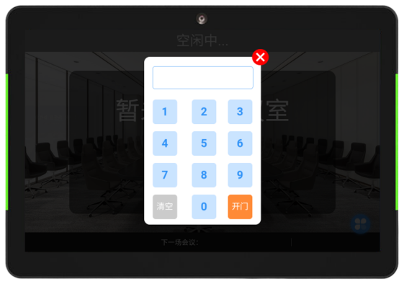

2.4.4人脸识别

在后台门牌管理里可配置人脸识别参数，开启或关闭人脸按钮。
如果设备开通并配置了人脸识别的功能，需开启人脸识别按钮。
点开人脸识别按钮后，门牌摄像头开启，约8秒后，摄像头自动关闭。

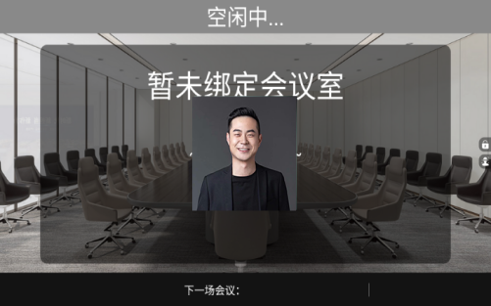
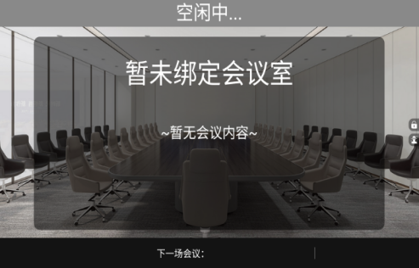

2.4.5自动关开机

(在后台门牌管理里可设置打开和关闭自动关开机，可设置开关机时间）
开启自动关开机后，选择每天的关机时间和开机时间点，设备就会在指定的时间点执行开关机命令。

2.4.6锁屏功能
如果需要门牌在会议系统界面授权后才能退出，操作方法如下：
- 在门牌系统桌面，打开系统设置——打开显示
- 打开隐藏导航栏——关闭滑出导航栏——打开禁止下拉状态栏——打开隐藏状态栏
- 2秒内连续点击门牌左上角5下，会弹窗退出密码。输入正确密码即可退出。
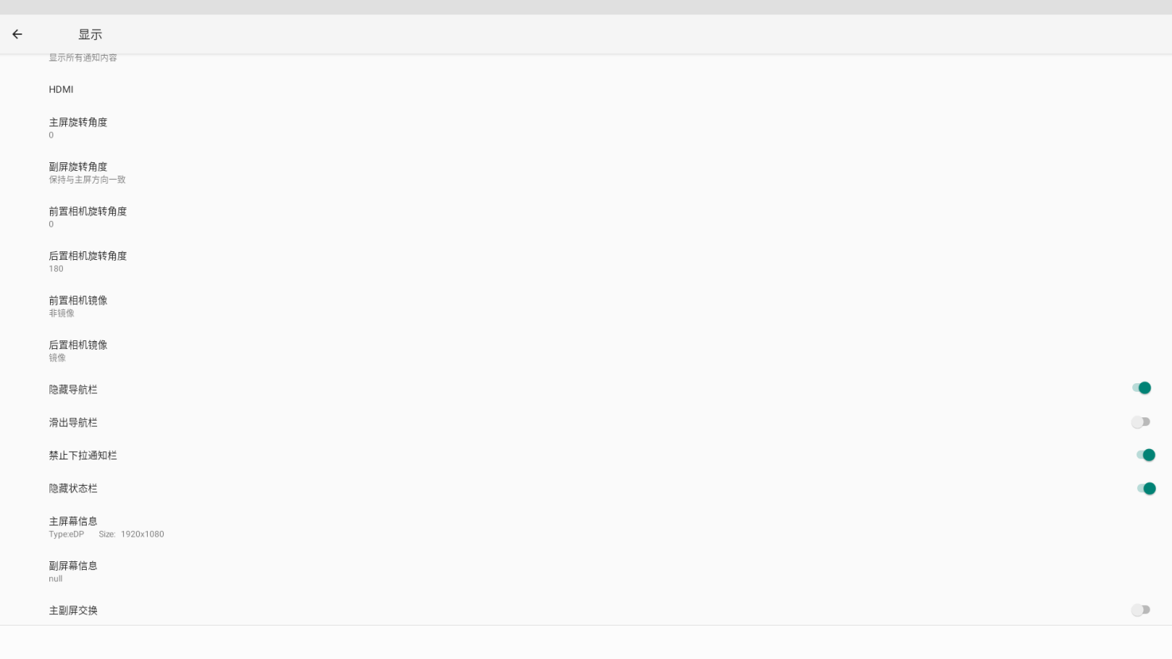


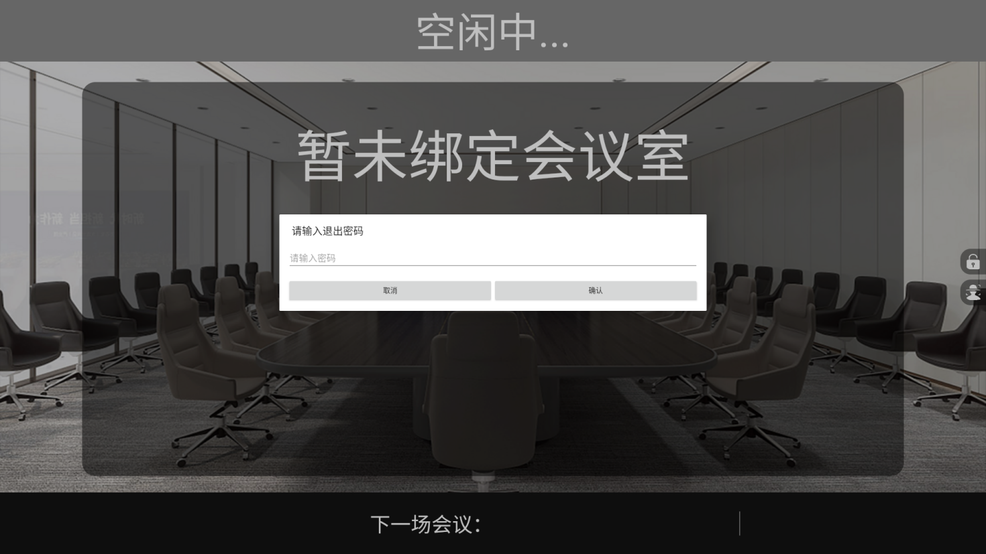

会议室管理

3.1会议室基础设置说明

- 会议室名称：自定义名称
- 英文名称：自定义名称
- 会议室图片：可上传会议室照片、在某些模板内会使用到。
- 详细地址：自定义，辅助参数。
- 容纳人数：自定义，辅助参数、在某些模板内会显示。
- 空间面积：自定义，辅助参数、在某些模板内会显示。
- 会议显示设备：该会议室门口的门牌显示屏，需要勾选进行绑定，绑定后该会议室预约的会议数据才会同步显示到门牌上。
- 会议室开放预定：开放后即可预约，关闭状态该会议室不可被预约。
- 归属区域：把会议室进行区域划分，便于分区管理使用。
- 会议室开放范围：可选择部分成员进行预约。
- 会议室可使用成员：可选择部分成员进行预约。
- 单日开放预约时间限制：可设置可操作预定的时间范围。
- 预约日期限制：可设置提前预约的最长时间范围。
- 快速预约选项时间段设置：可设置15分钟、30分钟或60分钟。

- 会议室可预定时间限制:设置每天对外开放预约的时间范围。
- 允许提前开始 允许提前结束 允许取消会议 允许删除会议 允许延时会议

以下高级设置和智能设置需管理员进管理后台配置。

- 配套设施：自定义，辅助参数、在某些模板内会显示。
- 服务人员：会议室被预约后，服务人员收到提醒，能查看到会议提交的服务备注信息，也可在会议期间收到服务临时需求提醒。
- 预定审批：预定该会议室需要相关人员审批。最高支持三层审批，可设置多个审批人员。
- 单次预定时长限制：可设置一场会议的最高预定时长。
- 无人签到自动释放：可设置无人签到10分钟、15分钟、20分钟或30分钟释放会议。
- 空闲时是否常开：在空闲时，添加了人脸和刷卡的权限用户可通过门禁。
- 无参会人是否可签到 :开启后，在会议未邀请参会人时，所有人都能签到。关闭后，未邀请人员不能签到
- 电控：签到进行中开启室内电源，空闲中关闭室内电源。
- 人感：如果装了人体探测，可以打开设置无人自动释放时长。

3.2新增会议室
点击菜单“会议室”后点击顶部的添加会议室，即可创建新的会议室
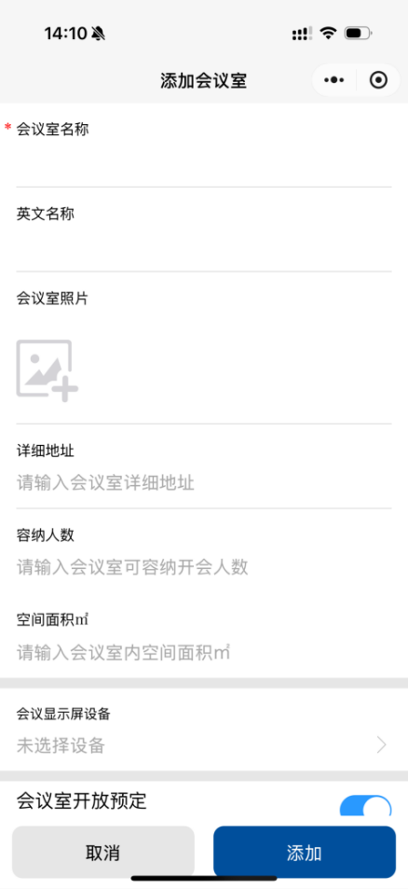
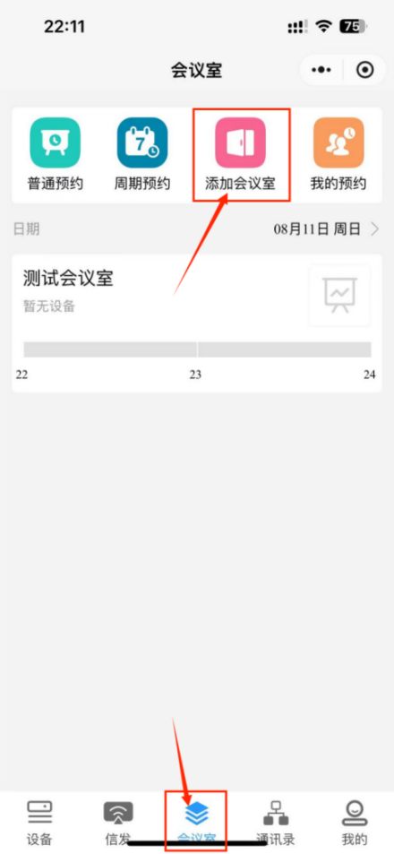

3.3编辑和删除会议室
长按会议室2秒,即会弹出编辑会议室和删除会议室的按钮。

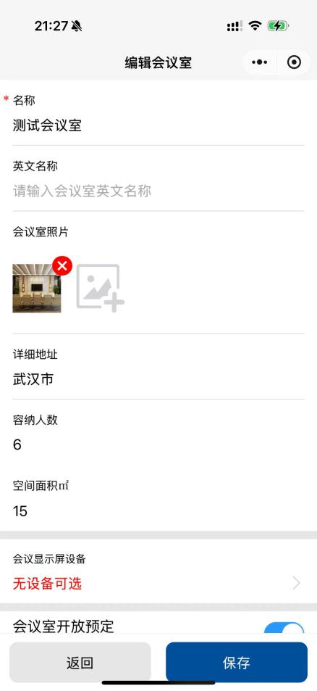
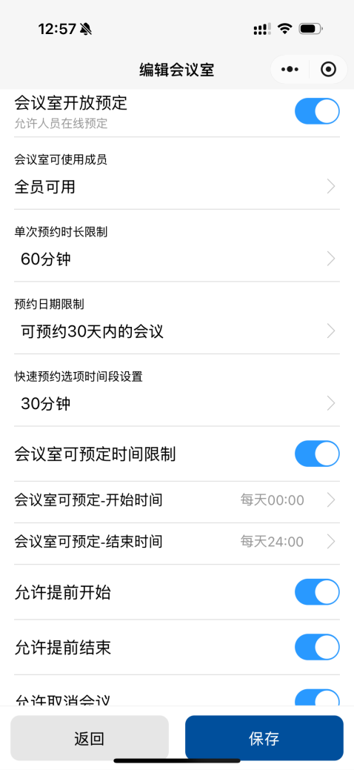
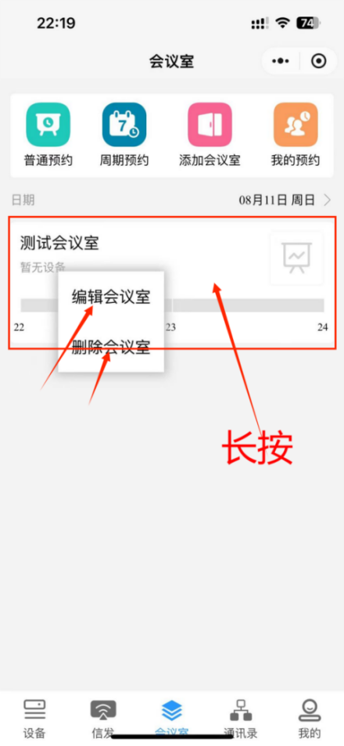

四、会议预约

4.1预约参数说明
- 会议主题：自定义名称，即本次会议的标题。
- 预约人：预约人名称默认为该登录账号成员的姓名，可以进行修改。
- 预约时间：会议开始时间和结束时间，作为一个时间段出现。结束时间必须要大于当前时间，不可和其它会议时间冲突。
- 会议室：选择一个开会的位置，具体到某个会议室。预定后该时间段此会议室不会在被其它人预约
- 参会人：选择该会议所需要参加的成员。
- 外部参会人：不在系统内部的参会人可在外部参会人列表内进行输入添加。
- 通知：选择好通知事件后，在设定的时间系统会通知指定参会人进行参会（通知方式配置说明见下方细则）
- 提前签到：设置好提前签到时间后，在会议开始前的这个时间段内即为签到时间，会显示签到模板，灯条也会切换至蓝色（签到时间也计入会议总时长，该时间段内不能重复预约）
- 备注：自定义备注内容。预约人、参会人、审核人、管理员可看到该备注内容。
- 其他服务：如果该会议室设置了服务人员。可勾选预设服务内容，也可自定义其他服务内容。此内容会发送给相关的服务人员。
- 会议附件：可上传会议文件。支持上传附件类型：图片、视频、PDF、EXECL、TXT、WORD、PPT、ZIP。

4.2快速预约
在会议室列表页面点击任意会议室即可弹出勾选预约时间段的区间的选项，进行勾选后点击下一步即可进入预约页面。
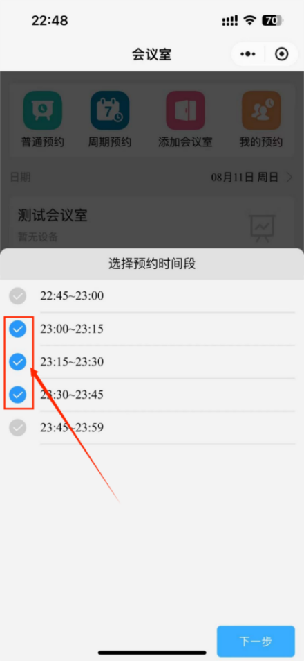
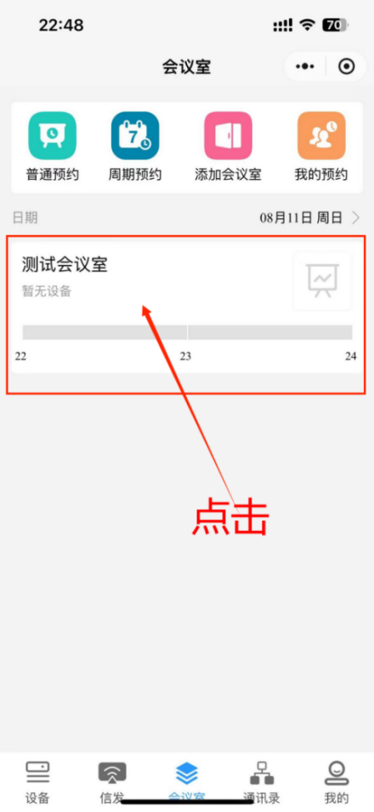

4.3标准预约
在会议室列表页面点击顶部按钮“普通预约”即可进入标注预约页面
填好相关预约参数，可设置通知时间和签到时间。
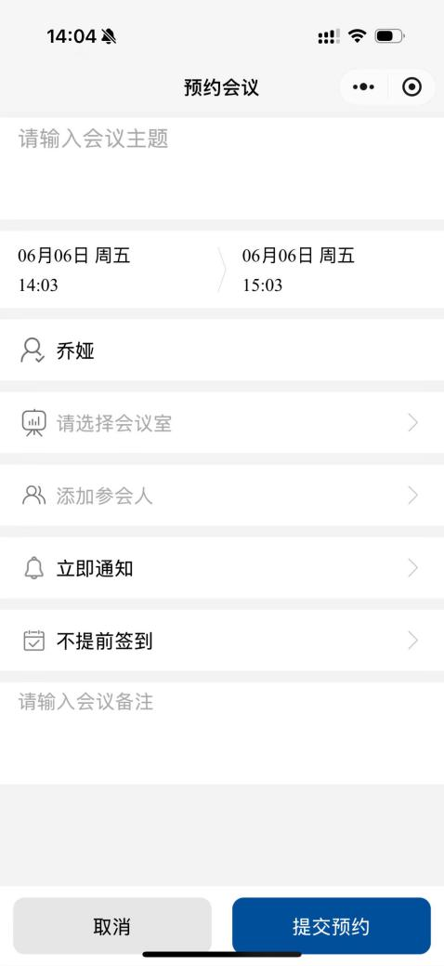
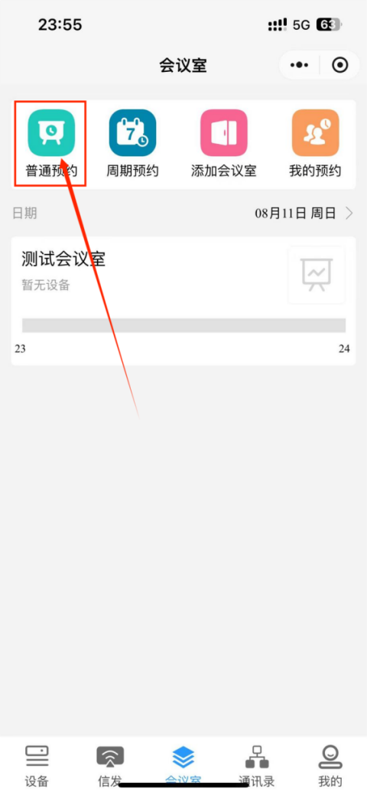

4.4周期预约
适合预约固定时间点召开的会议。
周期会议时间：周期会议需要先选择一个日期范围，再选择星期，最后选择具体时间段（例如：今年的1月1日至12月31日期间的每周一和周五的上午10:00~12:00需要召开周期会议)。

在会议室列表页面点击顶部按钮“周期预约”即可进入周期预约页面

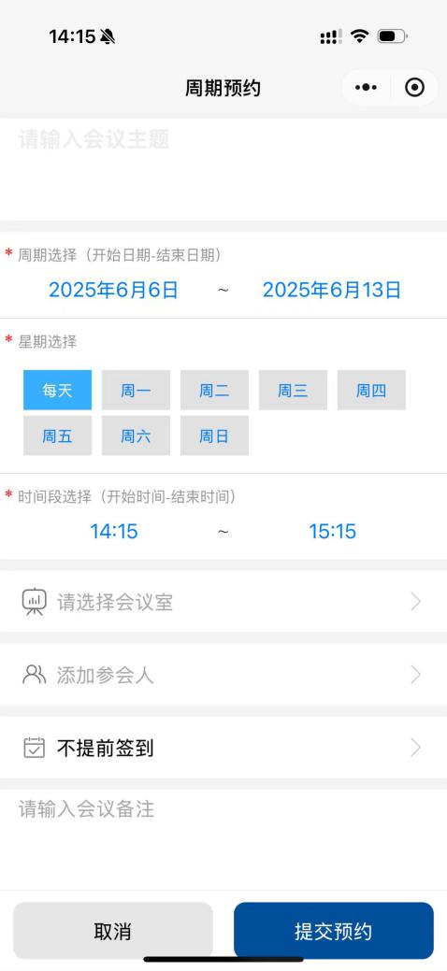
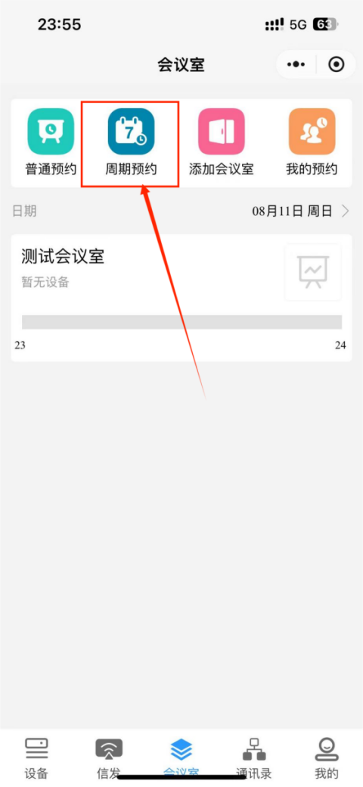

4.5会议列表

4.5.1我的预约列表
在会议室列表页面点击顶部按钮“我的预约”即可进入我的预约列表
在小程序页面点击底部按钮“我的”,点“我的预约”即可进入我的预约列表

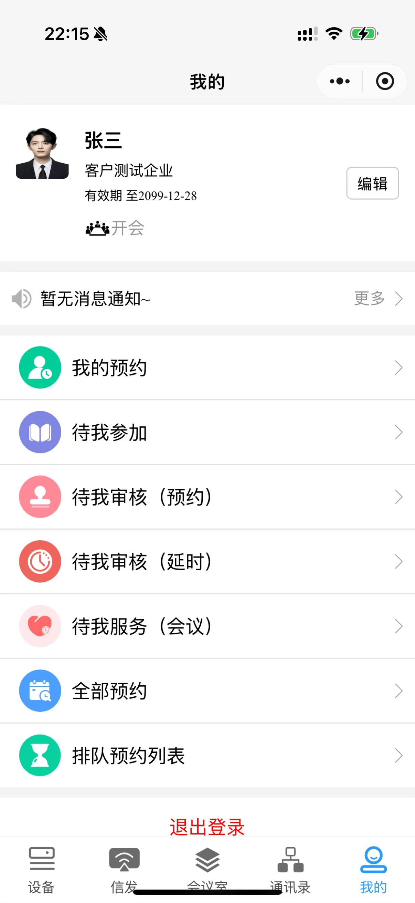
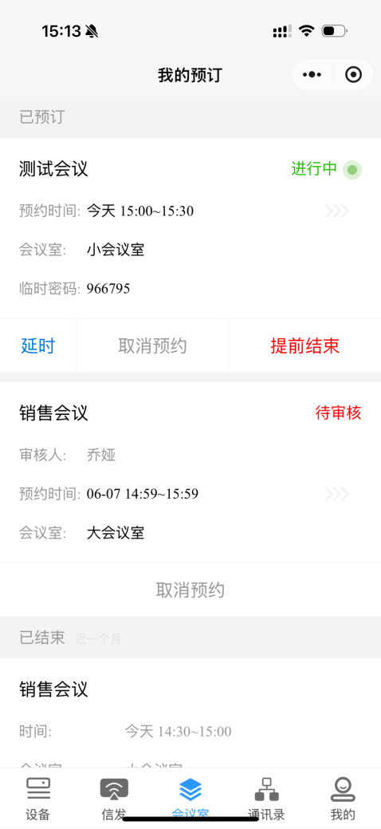
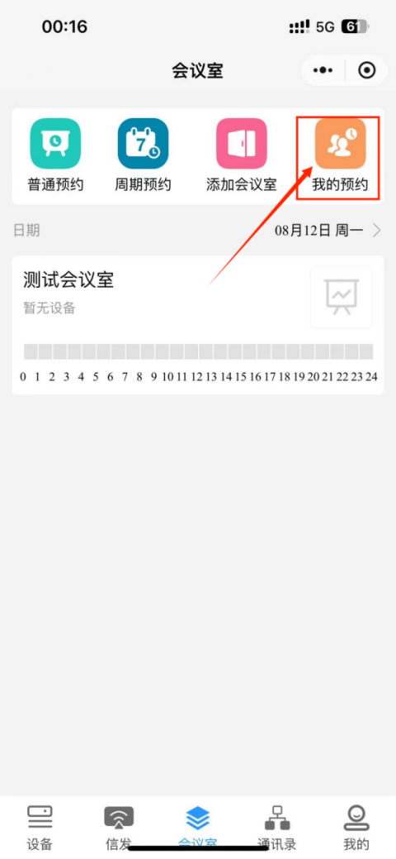

4.5.2待我参加列表
在小程序页面点击底部按钮“我的”，“待我参加”点开后可查询所有我需参加的会议列表
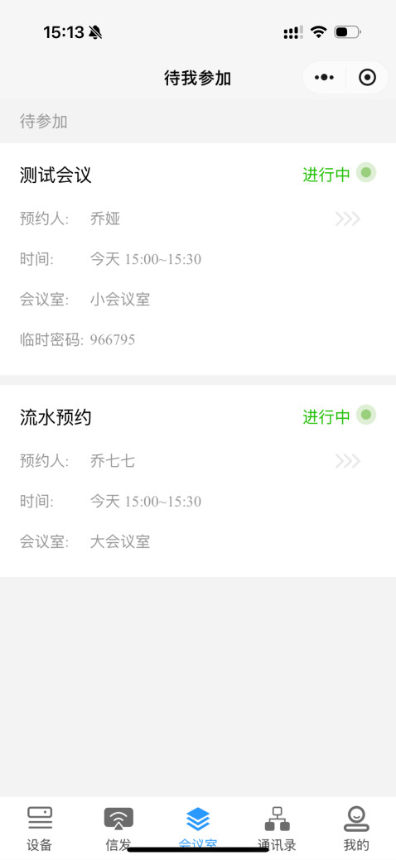

4.5.3待我审核列表
在小程序页面点击底部按钮“我的”,“待我审核”点开后可查询所有需要我审核的会议列表
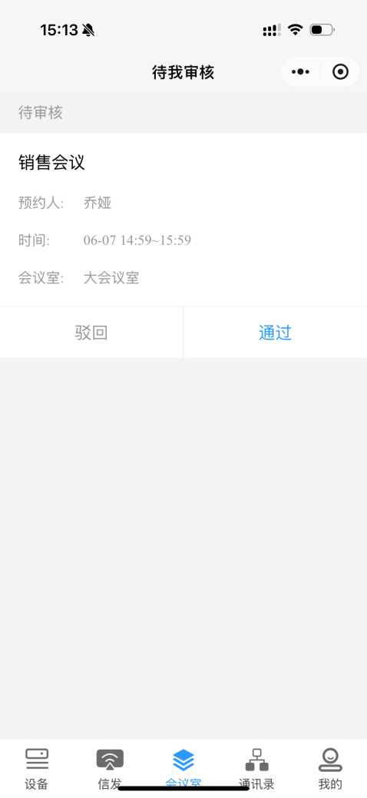

4.5.4待我服务列表
在小程序页面点击底部按钮“我的”,“待我服务”点开后可查询所有需要会议服务的会议列表
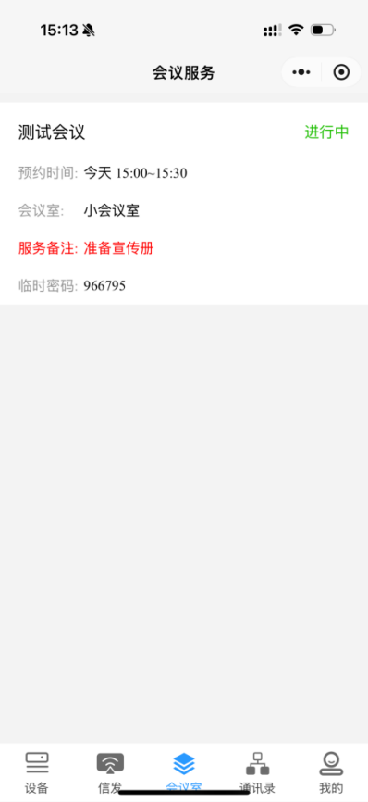

4.5.5全部预约列表
在小程序页面点击底部按钮“我的”，“全部预约”点开后可查询所有的会议列表
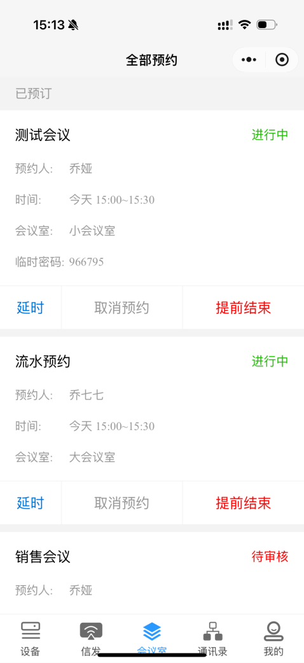

4.5.6流水预约功能说明概括
该功能是针对一场会议有多个报告和审批事项需要处理的情况下使用的。
预约时无需输入预约时间，只需要输入预约相关信息。在门牌列表上会按预约的先后顺序进行排序，由人员在手机端或后台进行点击按钮进行开始或结束的方式来实现一场会议多次事项的进行步骤。（如需使用该功能，请联系业务人员进行指导和说明）

五、会议通知

在会议预约的场景中，在预约成功、待审核、审核成功、会议服务、会议取消等等通知，会以站内信的方式进行通知指定的成员。
如对接了公众号、电子邮箱、短信平台、钉钉、飞书等第三方平台，会有相应站内通知。(详情资料商务）。
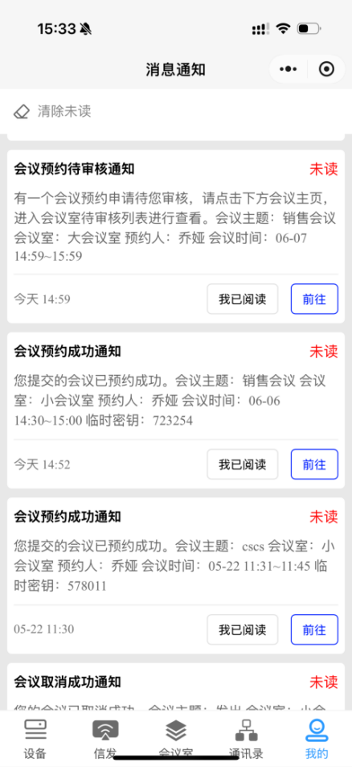
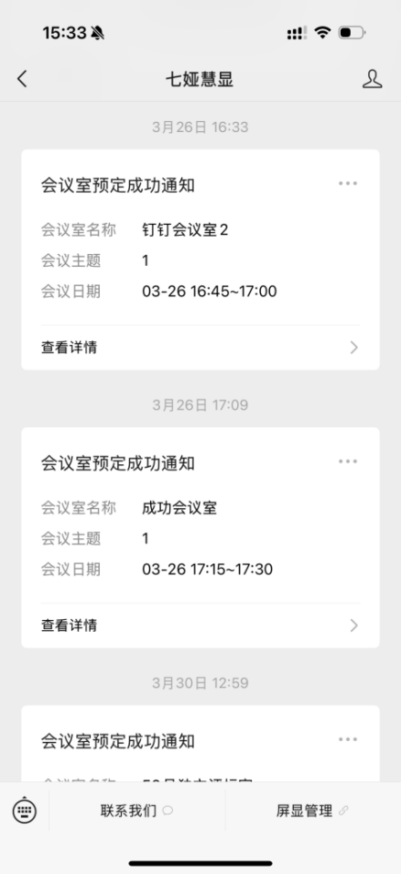

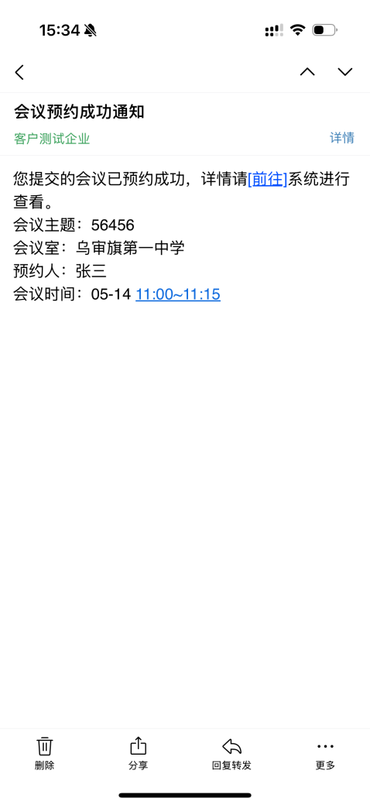

- 信息发布

在小程序页面点击底部按钮“信发”，点“发布节目”即可进入发布节目的页面。

6.1 发布节目参数说明
- 节目主题：自定义名称，即本次发布节目的主要内容。
- 发布文件类型：可选择图片、视频和模版（模版需登录系统电脑端制作完成后，此处可选择发布）。
- 图片切换时长：设置图片切换时长。
- 选择播放文件：可选择本地图片、文件和视频进行轮播。
- 发布设备：选择要展示此节目的设备。（需提前切换设备类型为信息发布屏)
发布模版时，需适配设备分辨率。
- 发布播放类型：可选择插播和周期播放。
- 播放时间（开始）：节目开始播放的时间。
- 播放时间（结束）：节目结束播放的时间。

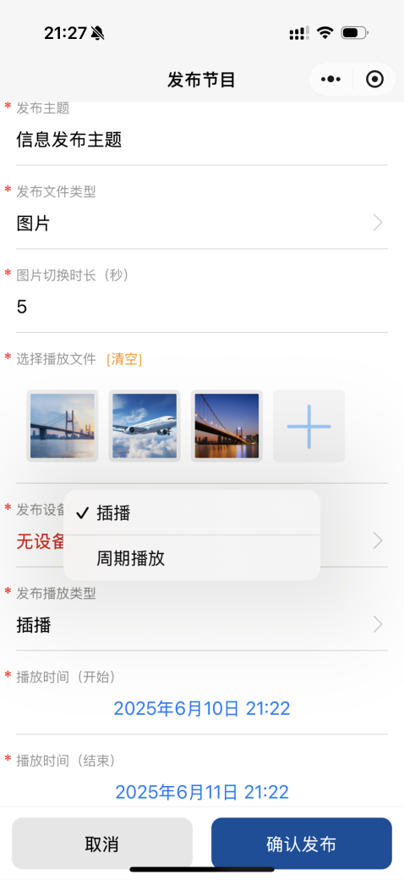
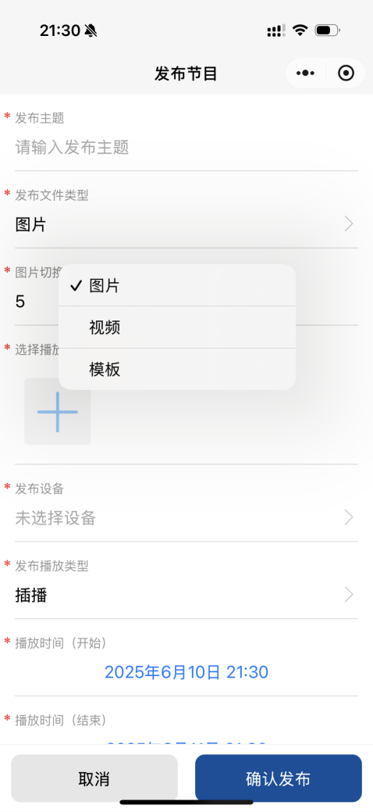
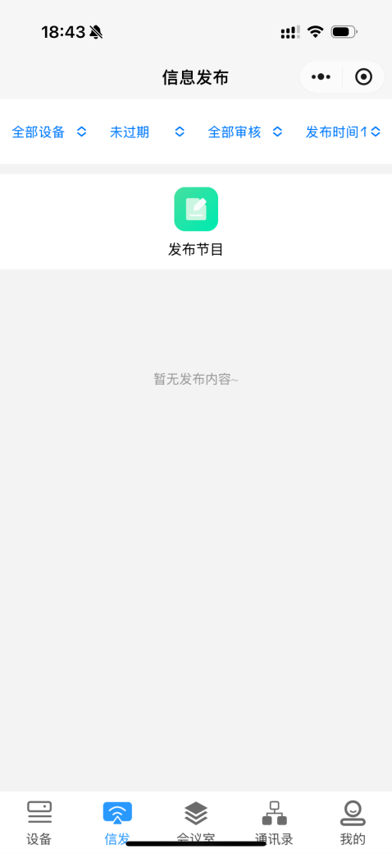

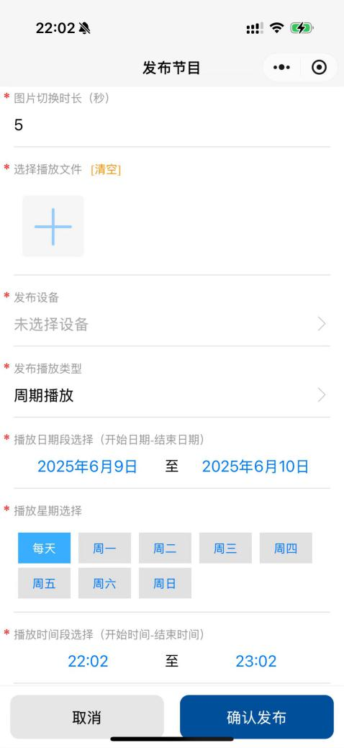

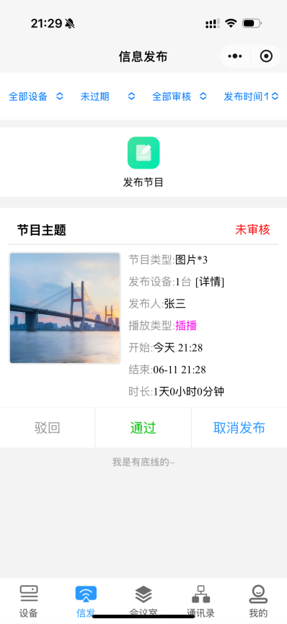
6.2 审核、查询节目
确认发布以后，该节目会以未审核的状态显示在信息发布页面。
管理员可操作驳回、通过和取消发布。
管理员审核通过后，节目才会在对应的设备上进行显示。

- 可按设备名称筛选查看对应设备上发布的节目内容
- 可按过期状态筛选查看节目
- 可按审核状态查看节目
- 可按发布时间进行排序查看

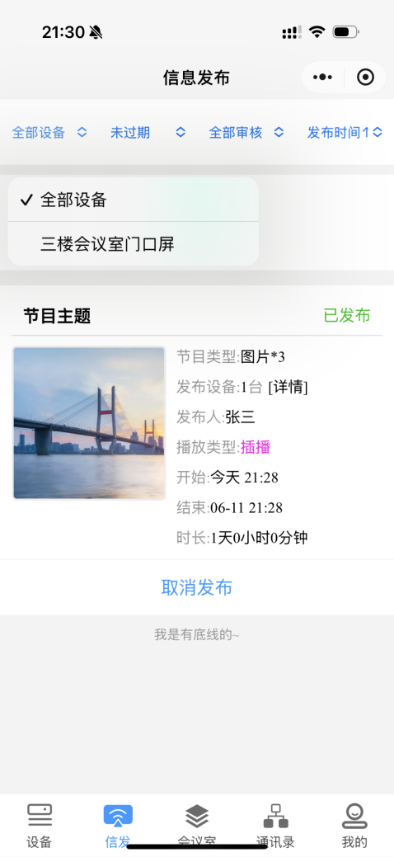
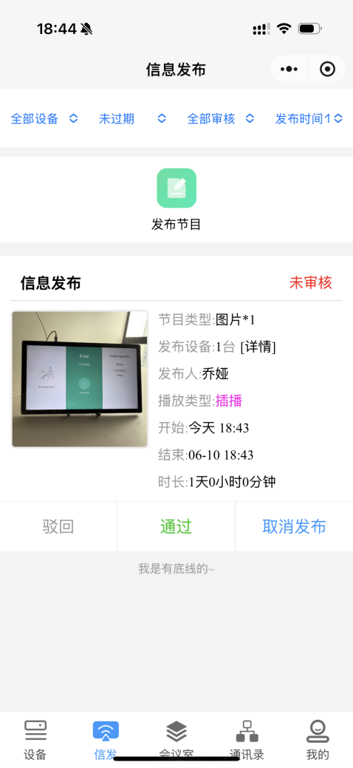
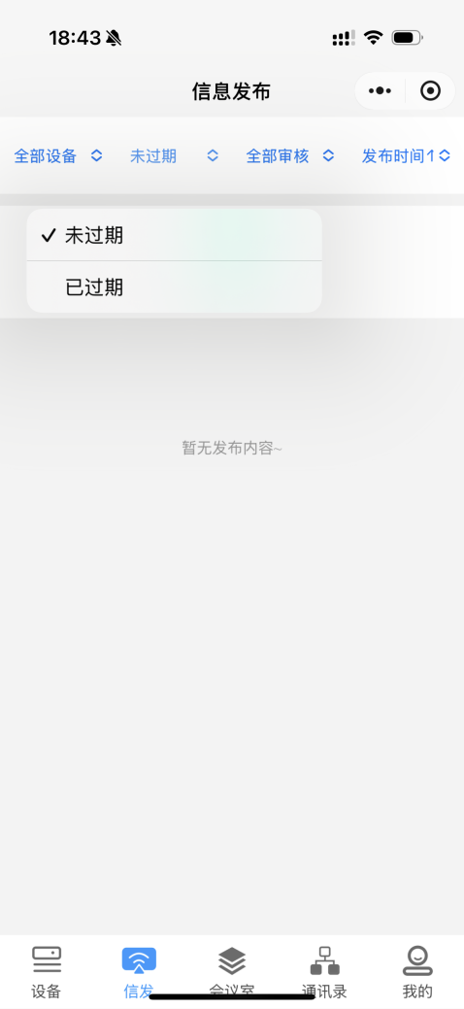
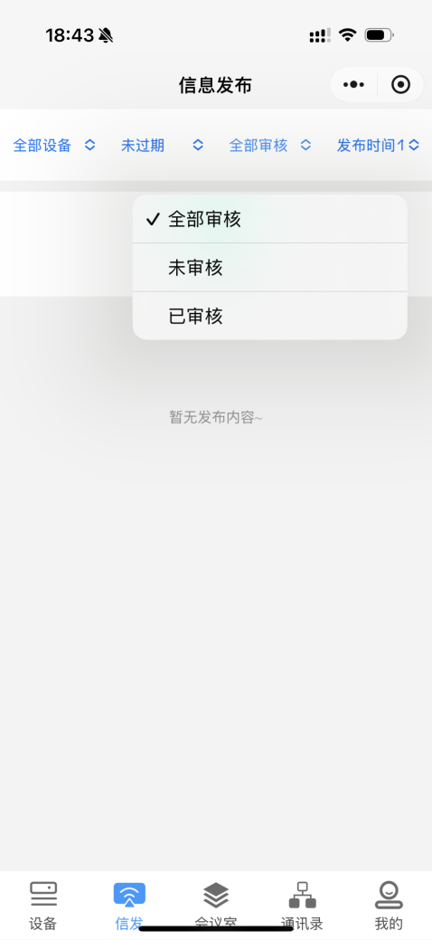

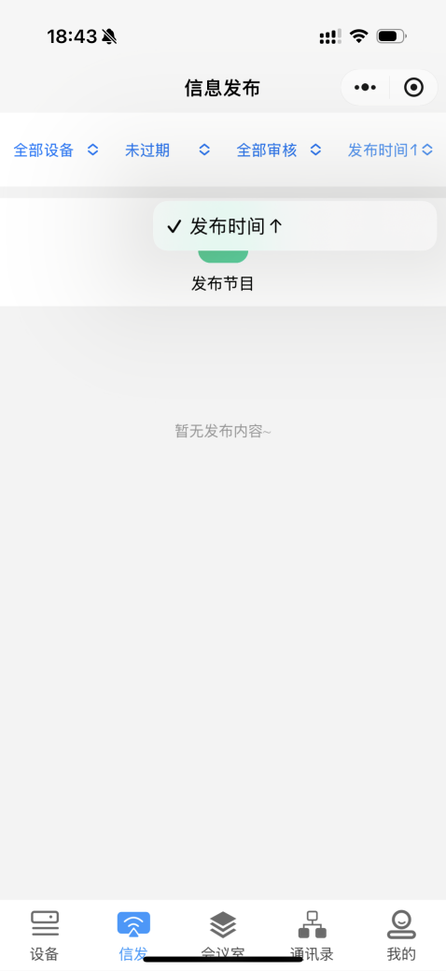

- 个人状态

在小程序页面点击底部按钮“我的”，点击个人资料面方，可切换个人状态。可自定义状态图标和名称。
如添加了人员去向屏，可在设备上展示并同步个人状态显示。具体设置方法参考《智慧屏显管理系统后台使用操作手册》。
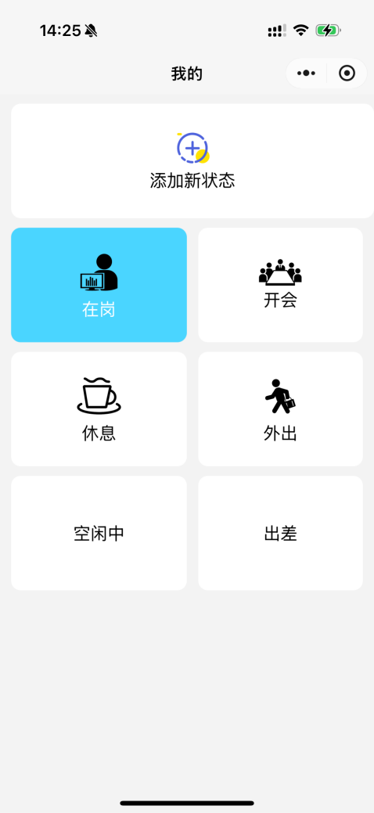
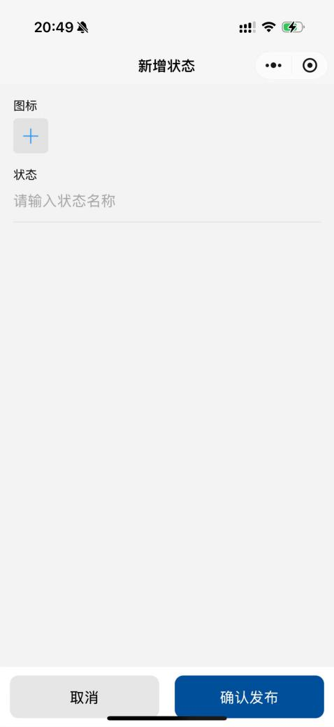

感谢您对本软件的使用，欢迎提出宝贵意见。

结束语

